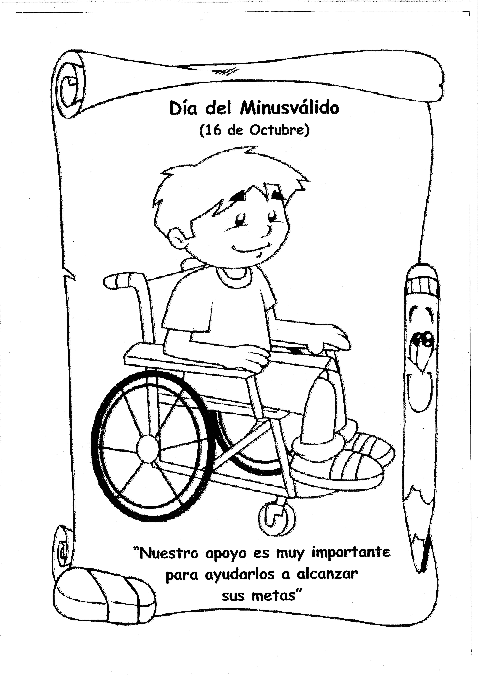

Día Nacional de la Persona con Discapacidad